ParentsAssistance

Caso de Uso: Cadastro de disciplina.

# Descrição Resumida

Este caso de uso tem a finalidade de cadastrar as disciplinas que existe na escola aos alunos em cada semestre.

# Descrição dos Atores

## Funcionário.

# Pré-condições

Aluno cadastrado.

# Fluxo Principal

1. Esse caso de uso começa quando o funcionário abre o aplicativo na tela principal.
2. Funcionário aperta o botão com o nome funcionário.
3. Segue pra tela de Login.
4. Funcionário digita Login e senha já cadastrada no sistema.
5. Funcionário Aperta o botão Logar.
6. O sistema segue para tela menu.
7. Funcionário Aperta o botão cadastrar disciplina.[FA1]
8. O sistema vai para a tela cadastro de disciplina.
9. O funcionário digita as informações da disciplina vinculada a matricula e nome do aluno em formulário a ser preenchido.
10. O funcionário clica em cadastrar disciplina.
11. O sistema informar uma mensagem disciplina cadastrada com sucesso.
12. O caso de uso é encerrado.

# Fluxos Alternativos

## [FA1]

O funcionário pode selecionar uma disciplina da base para editar, então:

1. O funcionário vai ao formulário da disciplina a ser preenche com informações do aluno a ser editado.
2. O funcionário faz as alterações que desejar no formulário da disciplina
3. clica em cadastrar disciplina.
4. O caso de uso volta para o passo 11 do fluxo principal.

# Cenários Principais

## Cenário 1

1. Todos os passos do fluxo principal.

## Cenário 2

1. Passo 1 do fluxo principal.
2. Todos os passos do Fluxo Alternativo 1.

# Pós-condições

## Novo usuário cadastrado

Ao final da execução deste caso de uso, o funcionário cadastra disciplina ao aluno a cursar com sucesso ao ParentsAssistance.

# Requisitos Adicionais

Tela de inicio da programa

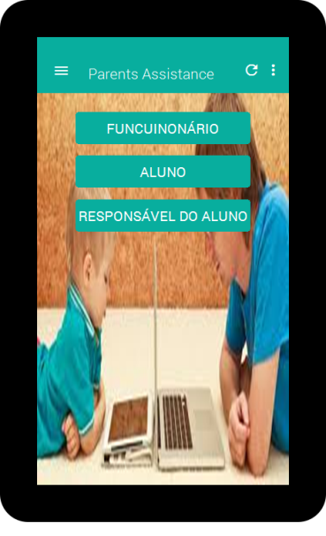

Tela de Login de funcionário

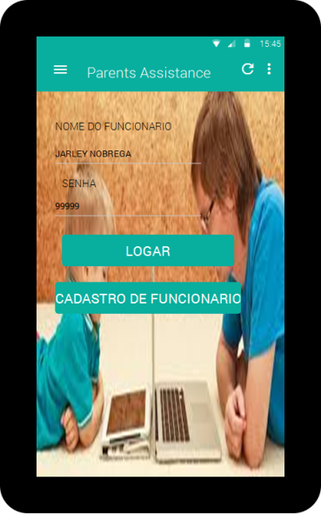

Tela de menu de funcionário

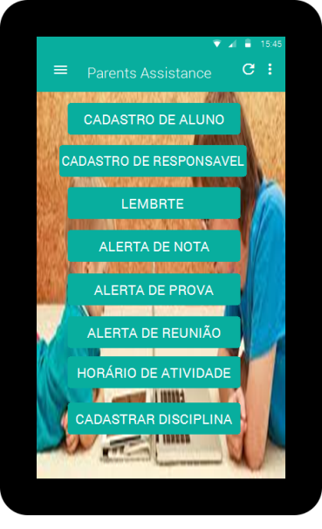

Tela de cadastro de disciplina

